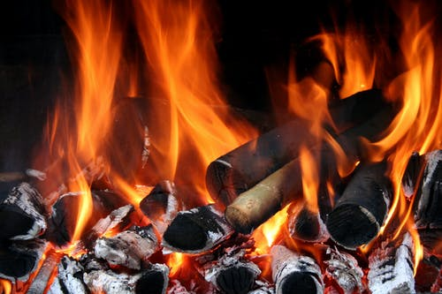
И вновь и снова о соблюдении пожарной безопасности.
Неосторожное обращение, с огнем (в том числе при курении), нарушение правил пожарной безопасности при устройстве и эксплуатации систем и отопления, неисправность электропроводки, поджоги - это причины связанные и приводящие к пожарам.
На территории городского округа Кинешма по данным ГУ МЧС России по Ивановской области Отдела надзорной деятельности и профилактической работы г. о. Кинешма, Кинешемского и Заволжского районов в периоде с января 2021 года по август 2021 года зарегистрировано 148 пожаров, погибло 3 человека и 3 человека получили травмы.
Пожары в жилом секторе, в том числе хозяйственные постройки, бани. Горят мусор, трава, транспортные средства, гаражи и т.д.
Пожар - это невозвратимые потери человеческих жизней, здоровья и имущества.
Будьте бдительны, соблюдайте правила пожарной безопасности, научите своих детей этим правилам!
Берегите себя и своих близких, не допустите трагедию в свой дом!
При пожаре наберите номер 112!

